药房药库-库存查询维护

1. 药品品种

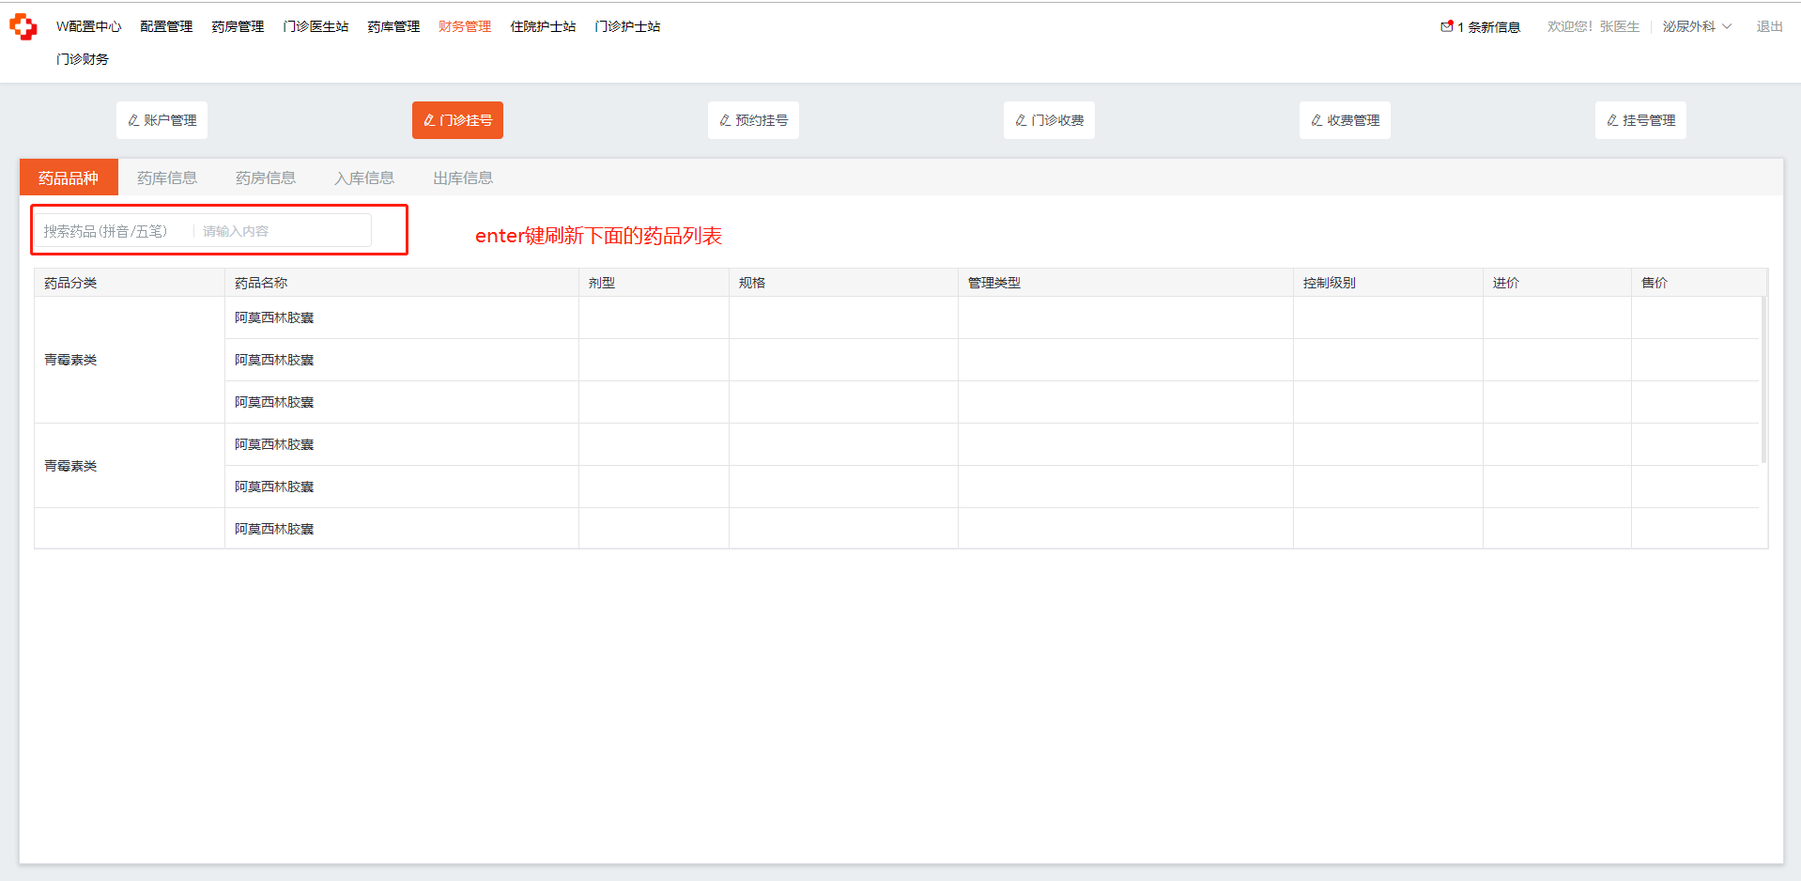

drugData为药品表格数据

{id: 111,//药品品种id  
drugId: 123456,//药品id  
classify: '青霉素类',//药品分类  
drugName: '阿莫西林胶囊',//药品名称  
formulation: '',//剂型  
specification: '',//规格  
managementType: '',//管理类型  
controlHierarchy: '',//控制级别  
purchasingPrice: '',//进价  
sellingPrice: ''//售价}

药房信息and药库信息

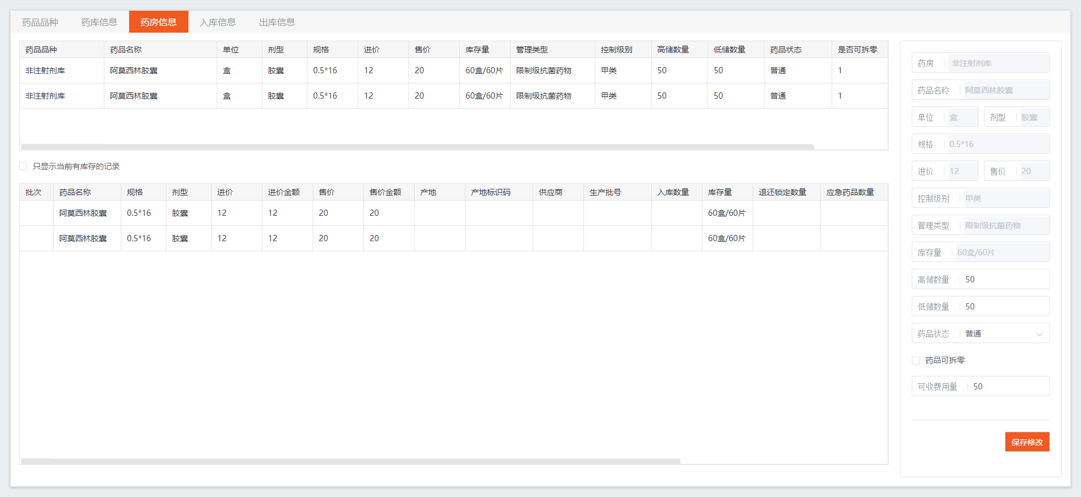

数据各个字段对照在drugParams与drugDetailParams中

下方表格与右侧默认为上方表格数据第一条数据，下方为操作方法截图；

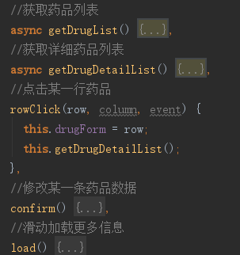

1. 入库与出库信息

